УДК 004.051

**Исследование факторов для построения модели нечеткой системы оценки конкурентоспособности производственных предприятий**

*М.А. Мясников*

*Национальный исследовательский университет «МИЭТ»,*

*e-mail: maksim.m00@mail.ru*

Процессы, протекающие на современном рынке динамичны и быстро изменчивы. Это приводит к тому, что под воздействием внешних факторов стабильные предприятия могут испытывать трудности и даже покидать рынок, а их место могут занимать новые предприятия. При этом, при заключении договоров и в процессе их исполнения, контрагентам важно понимать, что другая сторона стабильна и будет исполнять свои обязательства. Таким образом, исследование конкурентоспособности предприятий на рынке и оценка их экономических стабильности и безопасности является неотъемлемой частью экономических процессов.

Существуют различные рейтинговые агентства, оценивающие конкурентоспособность предприятий. Однако они характеризуются закрытостью методик проведения анализа, что делает вероятным предвзятость при составлении рейтингов. Это же относится и к агентствам, проводящим анализ на заказ. Примером такого агентства является сервис «РБК Pro». Он предоставляет такие данные, как рейтинг предприятий по выручке, чистой прибыли, капиталу, количеству сотрудников и т.д. Однако эти рейтинги не связаны между собой и не дают четкого представления о компании.

Провести анализ рынка можно и без обращения к сторонним агентствам по открытым данным. Так, собрав все критичные характеристики, можно обратиться к способу оценки конкурентоспособности предприятий известному как «Операционные методы» [1]. Для более точного вычисления данных способ можно модифицировать построением модели нечеткой системы.

Показатели и факторы для реализации идеи можно найти в открытых источниках и с помощью различных сервисов. Одним из них является система «СПАРК» [2], разработанная информационным агентством «Интерфакс».

В данной работе рассмотрим основные возможности предоставляемые системой «СПАРК» при интеграции в свое программное обеспечение.

«СПАРК» — это система, собирающая и обрабатывающая информацию о компаниях из различных источников. Основными источниками, получения данных за более чем 15 лет являются Единый государственный реестр юридических лиц (ЕГРЮЛ), Единый государственный реестр индивидуальных предпринимателей (ЕГРИП), Статистический регистр хозяйствующих субъектов Главного Межрегионального Центра обработки и распространения статистической информации Федеральной службы государственной статистики (ГМЦ Росстата).

Рассмотрим основные возможности системы. К первому разделу относится «Экспресс-оценка рисков». Это простейший способ получения уже обработанной информации, для ее дальнейшего использования в определении конкурентоспособности предприятия. Оценка рисков предоставляет такие показатели как:

* сводный индикатор риска;
* индекс должной осмотрительности (ИДО);
* индекс финансового риска (ИФР);
* индекс платежной дисциплины (ИПД).

Кроме оценки в виде индексов предоставляются конкретные факторы риска, требующие своего внимания. Пример предоставления информации об оценки рисков в системе «СПАРК» приведен на рис. 1.

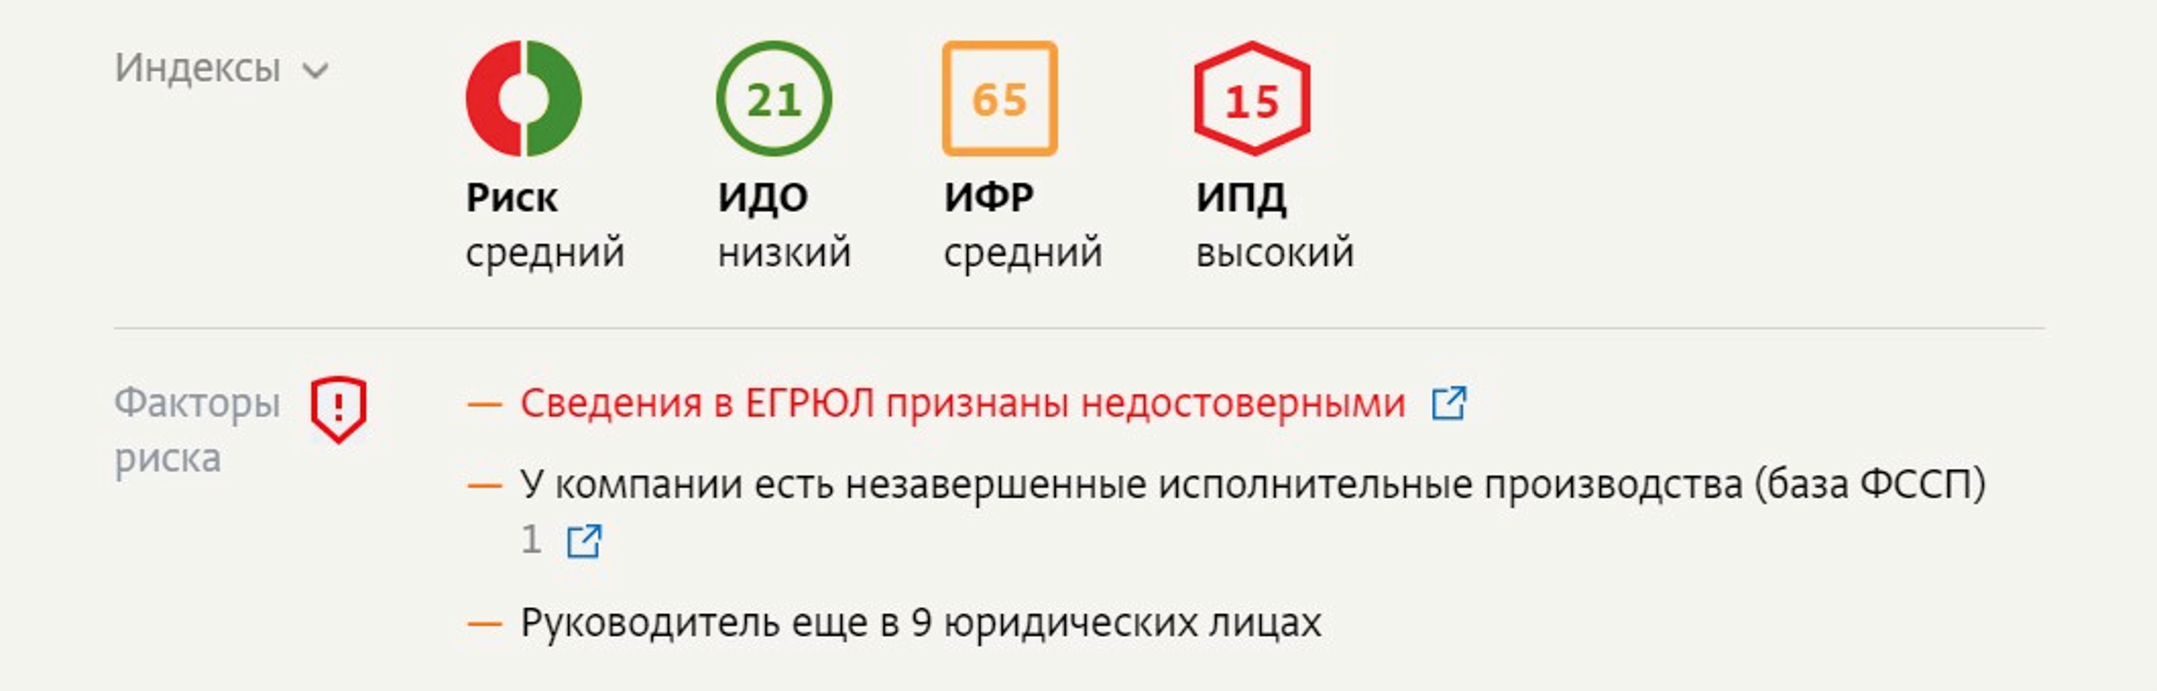

Рис.1 Экспресс-оценка рисков

Сводный индикатор риска – это совокупная оценка аналитических показателей, включая ИДО, ИФР и ИПД, а также статуса компании (состояние ликвидации, банкротства и т.д.). Принимает три возможных значения:

* низкий;
* средний;
* высокий.

Индекс должной осмотрительности – скоринг (оценка), показывающий вероятность того, что компания является «фирмой-однодневкой». Модель учитывает более 20 различных факторов и постоянно совершенствуется. Индекс имеет диапазон значений от 1 до 99, где большее значение означает большую вероятность того, что фирма создана не для уставных целей.

Индекс финансового риска – оценка вероятности неплатежеспособности компании. Также как и ИДО имеет диапазон значений от 1 до 99, указывая с увеличением на неудовлетворительность финансового состояния компании. Для расчета индекса используются комбинированные финансовые коэффициенты компании, такие как коэффициенты ликвидности, достаточности оборотных средств, автономии и другие.

Индекс платежной дисциплины – показатель, учитывающий своевременность оплаты компанией счетов. Имеет значения от 0 до 100, где более негативными являются низкие значения. Однако данный индекс доступен к расчету только для компаний, являющихся частью программы «Мониторинг платежей».

Вторая возможность системы «СПАРК» - «Публикации в СМИ». Этот раздел позволяет оценить репутацию компании, её динамику (рис.2) и связанные с этим риски. Для анализа агрегируются данные более чем из 60 тысяч источников:

* центральные и региональные СМИ (почти все издания России), информагентства, сайты, блоги;
* платные издания и закрытые ленты, доступные только по подписке;
* официальные источники информации: арбитражные суды, банкротства и раскрытие информации.

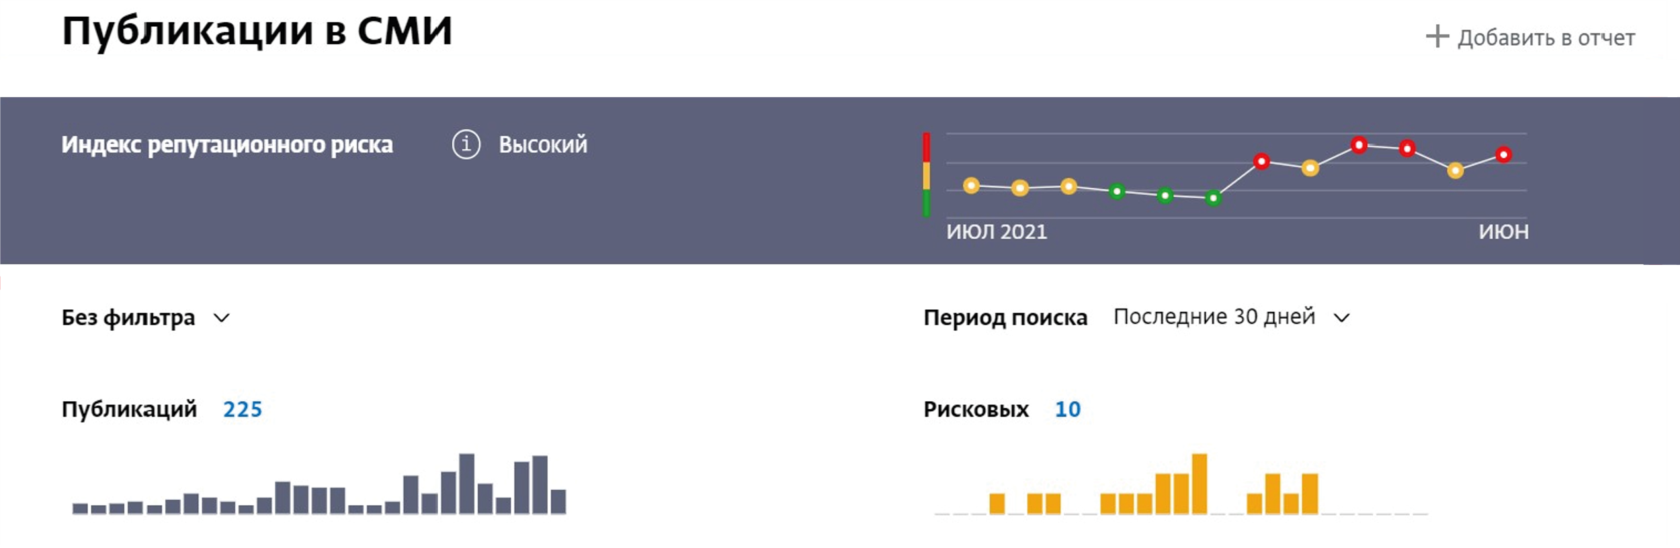

Рис.2 Динамика индекса репутационного риска

Следующий раздел – «Санкционные риски», что является достаточно актуальным фактором в текущее время. Подключение к сервису позволит вести мониторинг юридических лиц на предмет попаданиях их в санкционные списки, а также риски связанные с «Правилом 50%».

Как было выше описано в сводном индикаторе риска система также получает актуальный статус статус компании. Сервис «Сведения о банкротстве юридических лиц» предоставляет информацию о предстоящих в компании процессах:

* банкротства;
* ликвидации;
* реорганизации.

Последним наиболее значимым разделом является «Финансовая отчетность» (рис. 3), предоставляющий доступ к данным, переданным в Росстат по РСБУ (российский стандарт бухгалтерского учета) и МСФО (международный стандарт финансовой отчетности).

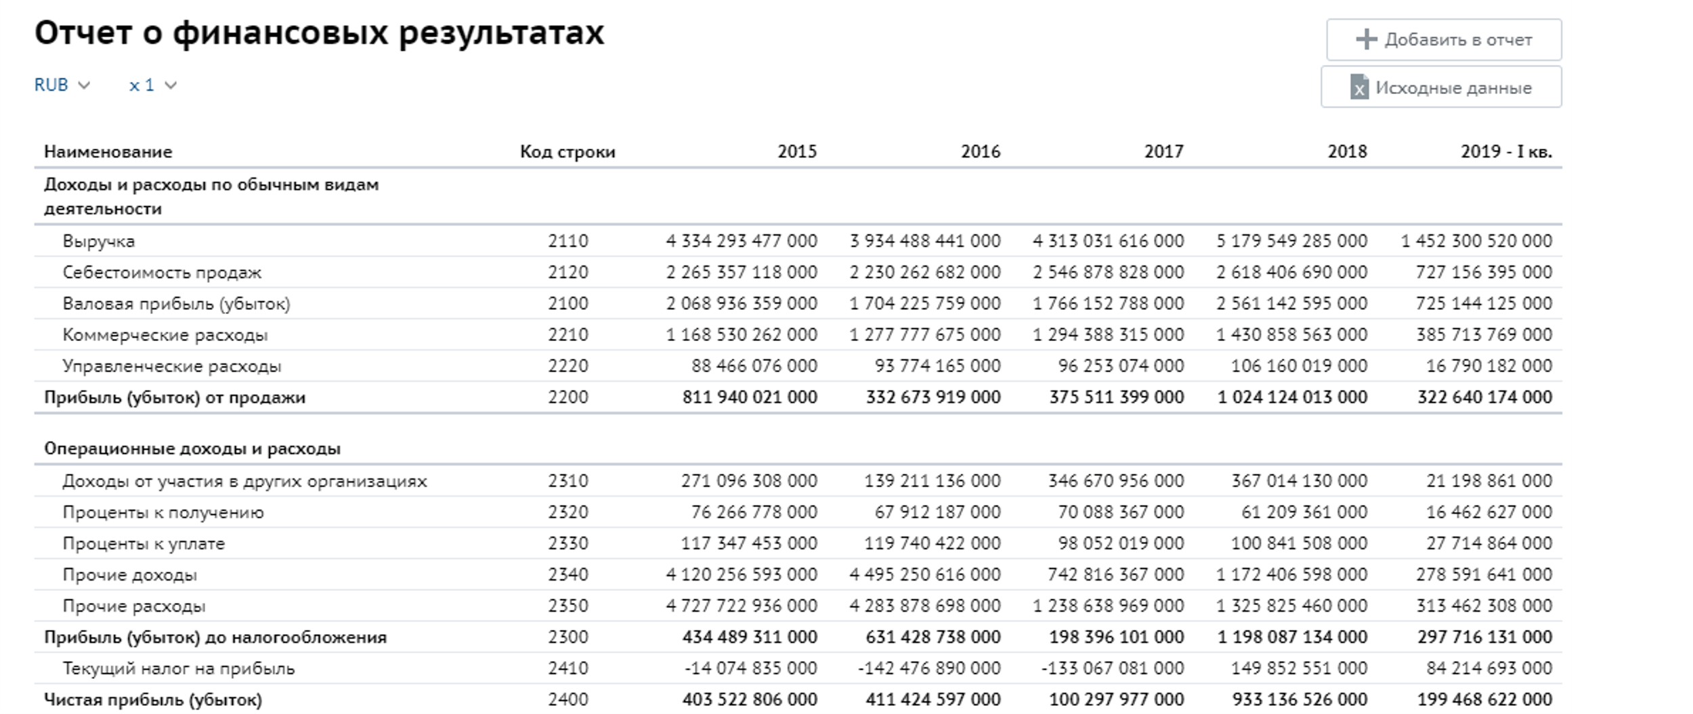

Рис.3 Раздел «Финансовая отчетность»

Данные, получаемые из этого раздела, а именно доход и прибыль, позволят воспользоваться иным способом определения уровня конкурентоспособности компании: динамическим методом оценки.

Помимо вышеописанных данных, сервисы «СПАРК» позволяют получать детальную информацию по юридическим лицам, физическим лицам; прослеживать полную цепочку контрагентов, доходя до бенефициаров, а также связанных и аффилированных лиц; выявлять коррупционные риски.

Для интеграции возможностей системы предоставляется API в виде веб-сервиса. Веб-сервис работает по протоколу SOAP в формате обмена данными XML и предоставляет более 50 методов для получения собранных данных.

Бесплатная версия системы позволяет анализировать до 5 компаний. А их в системе может быть реализован по:

* ИНН;
* ОГРН;
* наименованию;
* руководителю;
* телефону;
* адресу;
* сайту.

Таким образом, при построении модели анализа и оценки конкурентоспособности предприятия, система «СПАРК» может быть применена как один из источников факторов и показателей при построении нечеткой системы оценки.

Реализация модели, после подробного изучения всех факторов предполагается с использованием языка Python, применяющегося для получения входных данных и математических вычислений, и библиотеки языка JavaScript – React (визуализация полученных результатов).

После разработки и реализации данной модели она сможет быть интегрирована в процесс системы оценки и выбора партнеров при заключении договоров.

Список литературы:

1. Воронов Д. С. Оценка конкурентоспособности множества предприятий // Вестник УрФУ. Серия экономика и управление. Том 14. № 2. 2015
2. СПАРК — Проверка контрагента, узнать сведения об организации по ИНН, анализ рынка в системе СПАРК-Интерфакс: [сайт]. URL: https://spark-interfax.ru/